- opis dla: Młoda organizacja pozarządowa lub inny podmiot wymieniony w art. 3 ust. 2 i 3 „Ustawy” (do 30 m-cy)

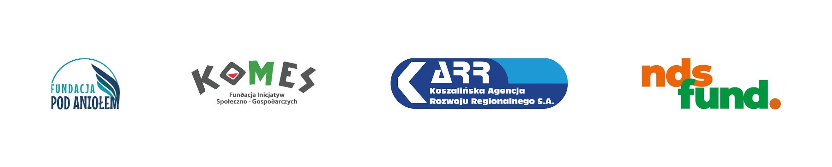

Operacja dotyczy realizacji projektu: MIKRODOTACJE, LOKALNE PRZEDSIĘWZIĘCIA FIO w WOJEWÓDZTWIE ZACHODNIOPOMORSKIM 2021-2023
Tytuł projektu …………………………………………………………………….
Zgodnie z zawartą umową nr………………………….. z dnia……………
Wydatek dotyczy:………………………………………………………………..
Kwota pokryta z dotacji …………………………………zł
Kwota pokryta ze środków własnych………………………………………zł
Potwierdzam realizację *…………………………………………………...
Stwierdzam zgodność merytoryczną *……………………………………
Stwierdzono pod względem rachunkowym i formalnym*……………………

Zatwierdzono zł………………..……………..gr…………………………….
Słownie:…………………………………………………………………..……………………………………………
…………………….…………. …………………….………….
(podpis osoby/osób upoważnionej do reprezentowania realizatora wg umowy)

……………………………… …………………………………………
(podpis Realizatora) (podpis Księgowej Realizatora)
* podpis osoby upoważnionej do reprezentowania podmiotu wg umowy

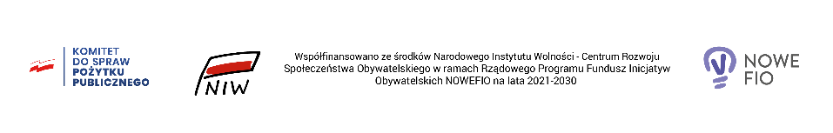

- opis dla: Grupa nieformalna/samopomocowa z PATRONEM
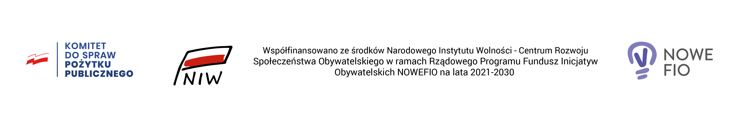
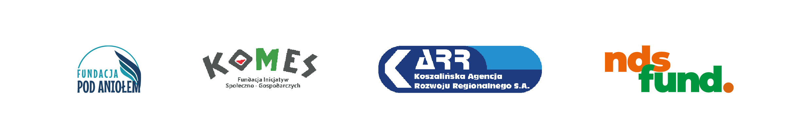

Operacja dotyczy realizacji projektu: MIKRODOTACJE, LOKALNE PRZEDSIĘWZIĘCIA FIO w WOJEWÓDZTWIE ZACHODNIOPOMORSKIM 2021-2023
Tytuł projektu:………………………………………………………………………
Zgodnie z zawartą umową nr……………………………..z dnia………………….
Wydatek dotyczy:…………………………………………………………………..
Kwota pokryta z dotacji …………………………………zł
Kwota pokryta ze środków własnych………………………………………zł
Potwierdzam realizacji *…………………………………………………...
Stwierdzam zgodność merytoryczną *…………………………………………
Stwierdzono pod względem rachunkowym i formalnym *………………………

Zatwierdzono zł………………………..…………..gr……………………………….
Słownie:…………………………………………………………………..………………………………………………………………………………………………………

…………………….………….
…………………….………….
…………………….………….

(podpisy członków grupy nieformalnej/samopomocowej)

…………………………
……………………………………
(podpis Realizatora) (podpis Księgowej Realizatora)
* podpis osoby upoważnionej do reprezentowania Patrona wg umowy

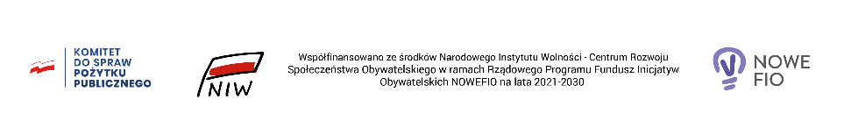

- opis dla: Grupa nieformalna/samopomocowa bez PATRONA

Operacja dotyczy realizacji projektu: MIKRODOTACJE, LOKALNE PRZEDSIĘWZIĘCIA FIO w WOJEWÓDZTWIE ZACHODNIOPOMORSKIM 2021-2023
Tytuł projektu:……………………………………………………………………….
Zgodnie z zawartą umową nr………………………..z dnia………………….
Wydatek dotyczy:… ……………………………………………………………..
Kwota pokryta z dotacji …………………………………zł
Kwota pokryta ze środków własnych………………………………………zł
Potwierdzam realizację*…………………………………………………...
Stwierdzam zgodność merytoryczną*………………………………………
Stwierdzono pod względem rachunkowym i formalnym*…………………

Zatwierdzono zł…………………………..gr…………………………………….
Słownie:…………………………………………………………………..………………………………………………………………………………………………

…………………….………….
…………………….………….
…………………….………….

(podpisy członków grupy nieformalnej/samopomocowej)

………………………………… …………………………………
(podpis OPERATORA) (podpis Księgowej OPERATORA)
* podpis osoby upoważnionej do reprezentowania Patrona wg umowy

